LAPORAN AKTIVITI JULAI 2017
PI1M KG MERAPOH

ITEM  JENIS | INFORMATION  MAKLUMAT | NOTES  NOTA
Name of event  Nama acara / program | KELAS ENGLISH BERSAMA ECOTEER
Date & Time  Tarikh & Masa | 30 Julai 2017 9.30pg-10.30 pg
Location  Lokasi | PI1M KG MERAPOH
Purpose  Tujuan | -memberi kelas tambahan Bahasa inggeris secara percuma di samping memperkenalkan e-pendidikan kepada pelajar dengan kerjasama sukarelawan luar negara dari NGO ecoteer.
Details of recipients  Butiran Penerima | 030111060530 AIN BALKIS BT AZMI  010924030998 FITRI NASYARUNI BT FAUZI  020523060060 NUR UMAIRAH  040514030087 MUHAMMAD SHAHRUL  080709060442 QISTINA UMAIRAH  060626031002 FARIHAN BIN BAHARUDIN  081124060863 MOHD NAFIZ MIKAEL  060927060274 NUR AIN SYAFIQAH  070601060521 RAJA AZZLLAN  100119060472 NUR AFIFAH BORHAN  101013060479 MUHAMMAD SHAHRUL  040417031168 NUR ATIKAH SUHAIBAH  070522080575 SHAHRUL FAHMI  030401081153 SHAHRUL HAFIZ  100814080723 SHAHRUL ZACKWAN  081014100844 NURUL IRDINA FARZANA  080221060684 NURUL FARZANA IEWANA  090707060716 INTAN NURSHAZLIEYANA  081220140572 NOR NAJWA DANIA BINTI ABDULLAH
Details of contribution  Butir-butir berkaitan dengan aktiviti | kelas memfokuskan kepada grammar dan speaking  -sesi tunjuk ajar kepada pelajar.  Sesi pertanyaan daripada pelajar apa jua topik yang mereka tidak fahami  -latihan terakhir adalah mereka diberi peluang menjawab soalan dalam laman web (abcya,britishcouncil).
Benefits of the contribution  Kebaikan / kelebihan aktiviti | anak merapoh dapat kelas English secara percuma dan berpeluang belajar bersama orang luar egara sekaligus melatih diri bercakap Bahasa inggeris dengan mereka.  -mempromosikan perkhidmatan pi1m kepada ibu bapa anak komuniti merapoh
Name of VIP  Nama VIP | -
Name of guest VIP  Nama tetamu daripada VIP | -
Main execution  Pelaksanaan aktiviti utama | pelajar dibahagikan kepada dua kategori iaitu peringkat sek rendah dan menengah  -kelas memfokuskan kepada grammar dan speaking  -sesi tunjuk ajar kepada pelajar.  Sesi pertanyaan daripada pelajar apa jua topik yang mereka tidak fahami
Supporting activities  Aktiviti Sokongan | Kelas kemahiran komputer
Other participants  Peserta Lain | -
Photo caption  Keterangan gambar | 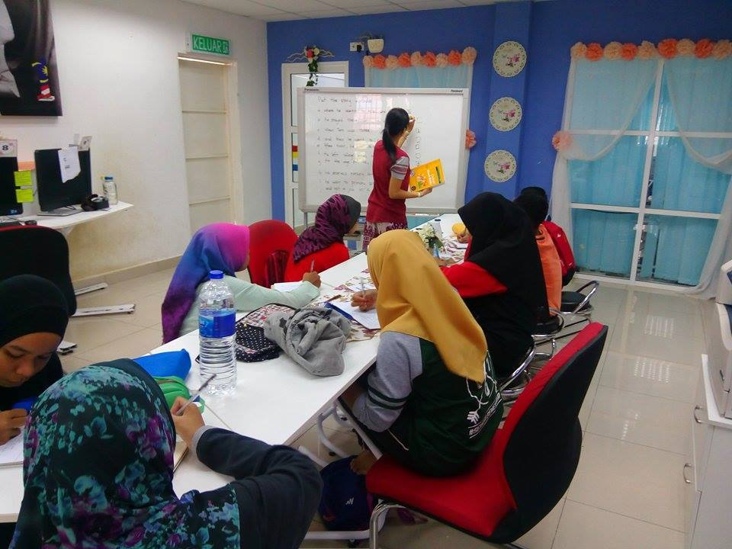  Para pelajar khusyuk menyalin nota  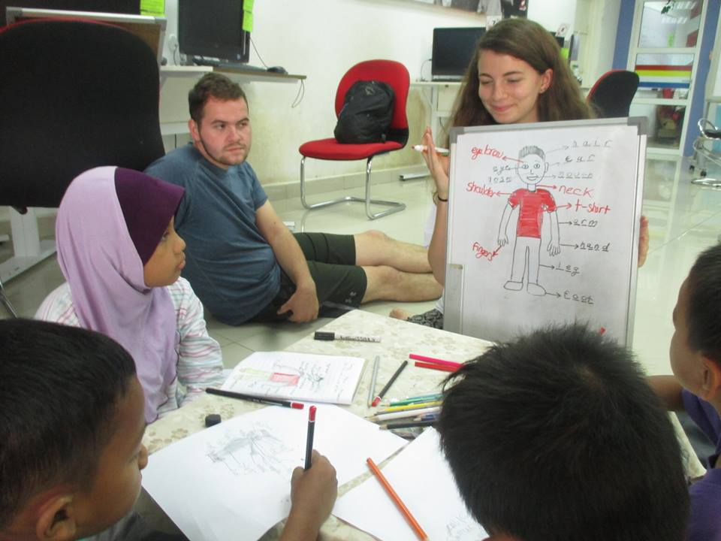  Kelas English bersama Ecoteer juga mendpat perhatian dari para pelajar sekolah rendah | Make sure to match photos with caption  Pastikan gambar sepadan dengan keterangan
Photo caption names  Keterangan gambar berserta nama | -
Translation  Terjemahan | -
Supporting documents  Dokumen Sokongan |  | Enclose as attachment  Sebagai lampiran

PLEASE SUBMIT YOUR WRITTEN REPORT & PHOTOS BASED ON THIS GUIDE TO THE CONTENT APPLICATION DEVELOPMENT DEPARTMENT WITHIN ONE WEEK OF THE EVENT

SILA KEMUKAKAN LAPORAN BERTULIS & GAMBAR-GAMBAR BERLANDASKAN PANDUAN YANG DIBERIKAN DAN HANTAR KE JABATAN PEMBANGUNAN APLIKASI KANDUNGAN DALAM TEMPOH SEMINGGU SELEPAS ACARA / PROGRAM BERLANGSUNG

